安装Xsane扫描软件

步骤一

电脑联网的情况下直接到应用商店中下载安装

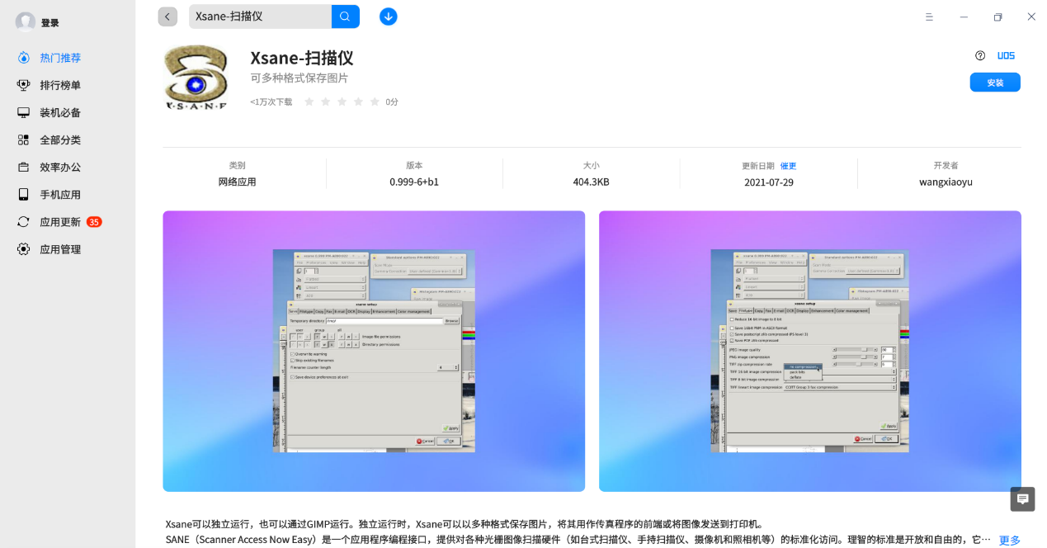

步骤二

电脑无网路环境下，请下载该软件安装包进行单独安装（可先打开电脑开发者模式，参考：统信桌面专业版【控制中心——开发者模式】开启方法介绍）



步骤三

打开安装好的Xsane软件，软件会进行扫描仪设备的扫描，确认要调试的扫描仪，并选择确认

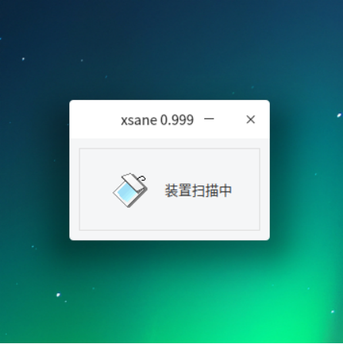

步骤四

设备安装完毕后，进入该软件设置界面，软件默认扫描页数为1，只扫描一张，建议将扫描页数改成更大的数字，方面日常使用；

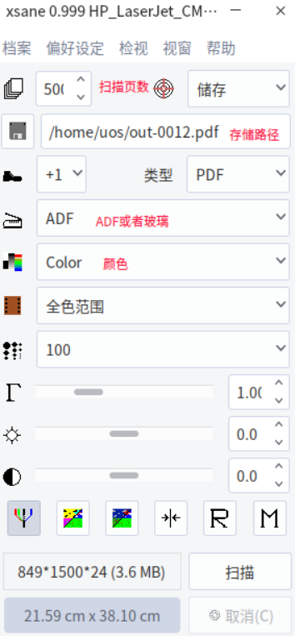

步骤五

单张扫描或者多张分开存储可以选择检视器或者存储。要进行多页扫描成册，则选择Multipage。

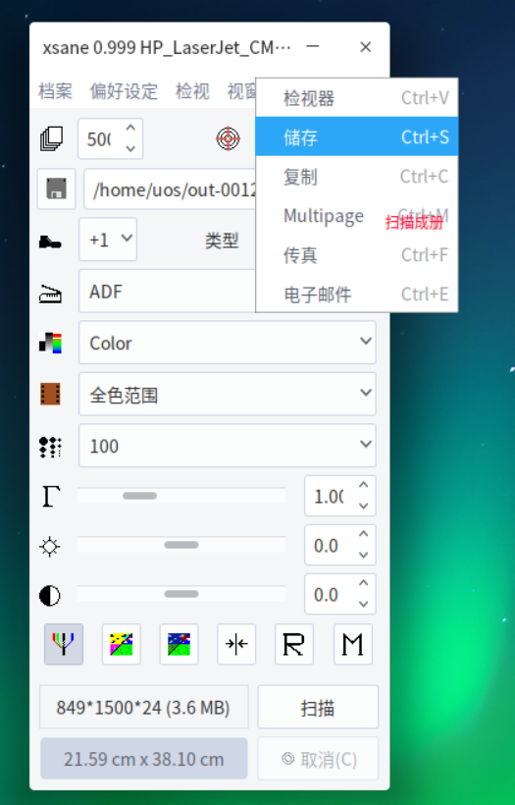

步骤六

选择Multipage后，会自动弹出xsane多页工程的窗口，点击建立专案建立工程，会生产该工程的文件夹。  在建立工程之前，右侧扫描窗口的扫描按钮是灰色。

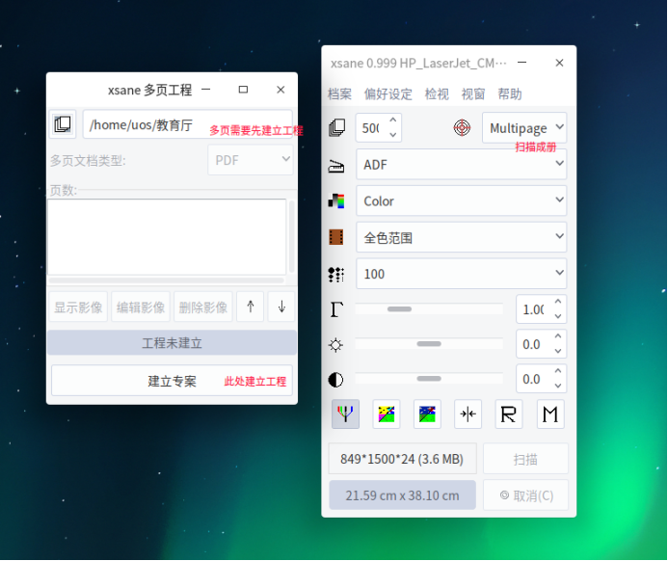

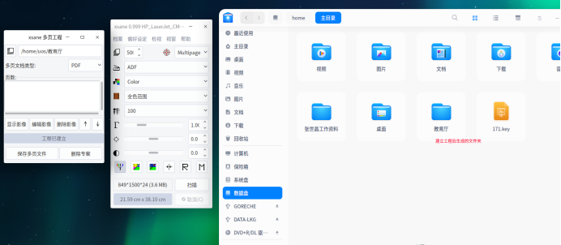

步骤七

点击扫描，能从两个窗口看出来扫描进度，并且在建立的文件夹中也可以看到扫描出的文件。

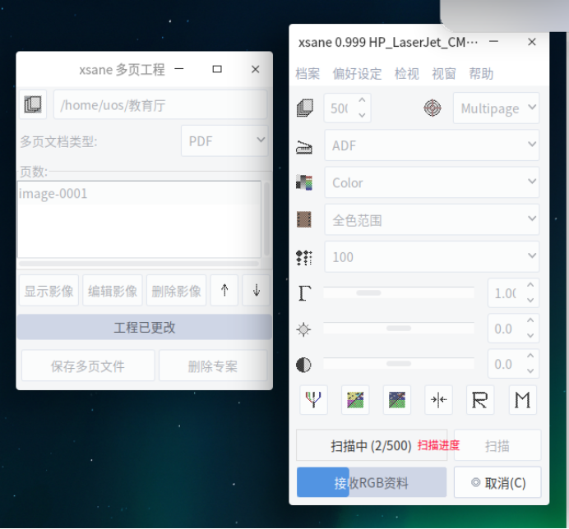

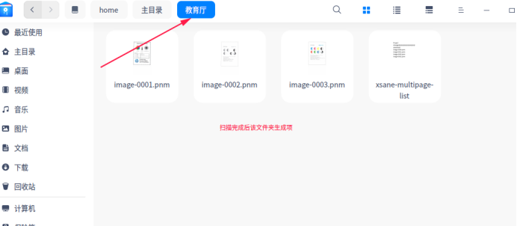

步骤八

点击保存多页文件后会合并为pdf文件。

 ©统信软件技术有限公司。访问者可将本网站提供的内容或服务用于个人学习、研究或欣赏，以及其他非商业性或非盈利性用途，但同时应遵守著作权法及其他相关法律的规定，不得侵犯本网站及相关权利人的合法权利。除此以外，将本网站任何内容或服务进行转载，须备注：**该文档出自【faq.uniontech.com】统信软件知识分享平台**。否则统信软件将追究相关版权责任。